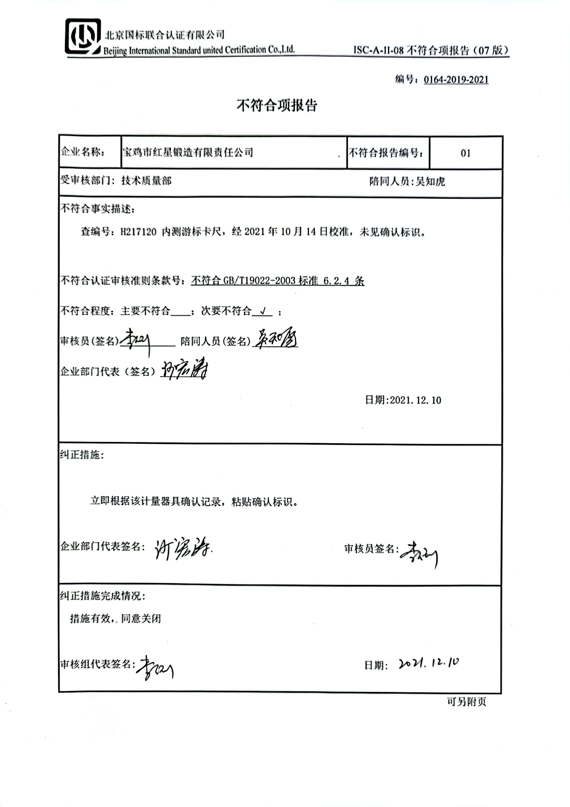编号：0164-2019-2021

**不符合项报告**

|  |  |  |  |
| --- | --- | --- | --- |
| 企业名称： | 宝鸡市红星锻造有限责任公司 | 不符合报告编号： | 01 |
| 受审核部门: 技术质量部 陪同人员:吴知虎 | | | |
| 不符合事实描述：  查编号：H217120 内测游标卡尺，经2021年10月14日校准，未见确认标识。  不符合认证审核准则条款号：不符合GB/T19022-2003标准 6.2.4 条  不符合程度：主要不符合____；次要不符合 √ ；  审核员(签名)___________ 陪同人员(签名)_________  企业部门代表（签名）_________  日期:2021.12.10 | | | |
| 纠正措施:    立即根据该计量器具确认记录，粘贴确认标识。  企业部门代表签名: 审核员签名: | | | |
| 纠正措施完成情况:  措施有效，同意关闭    审核组代表签名: 日期: | | | |

可另附页